Readme

00748022 李井

本程序实现了一个屏幕保护程序，屏幕保护的图案通过近来流行的数学中的分型算法绘出，同时将分形得到的结果与我自己的Logo混合起来一起显示。同时由一个标签显示当前时间。

若干截图：

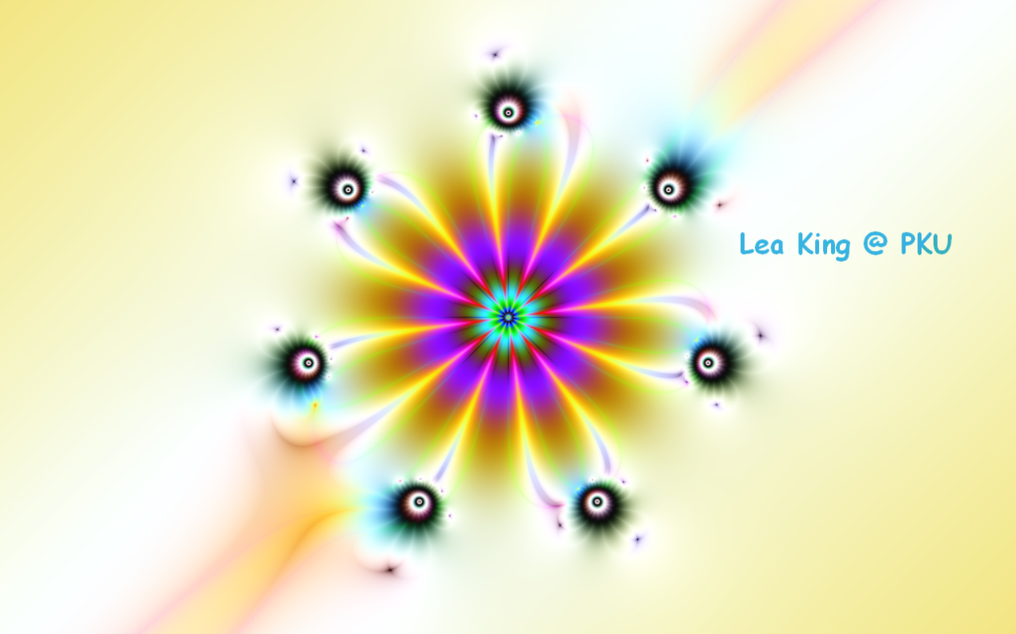

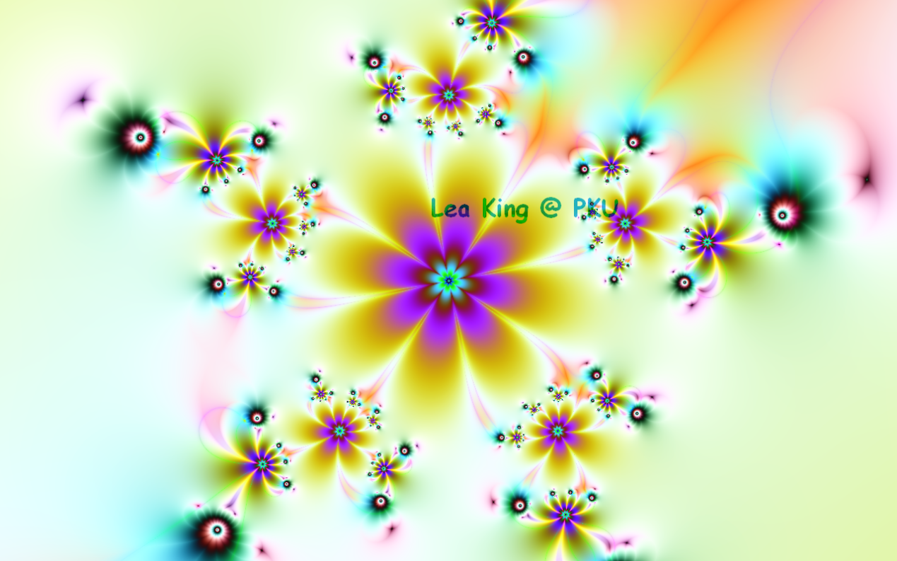

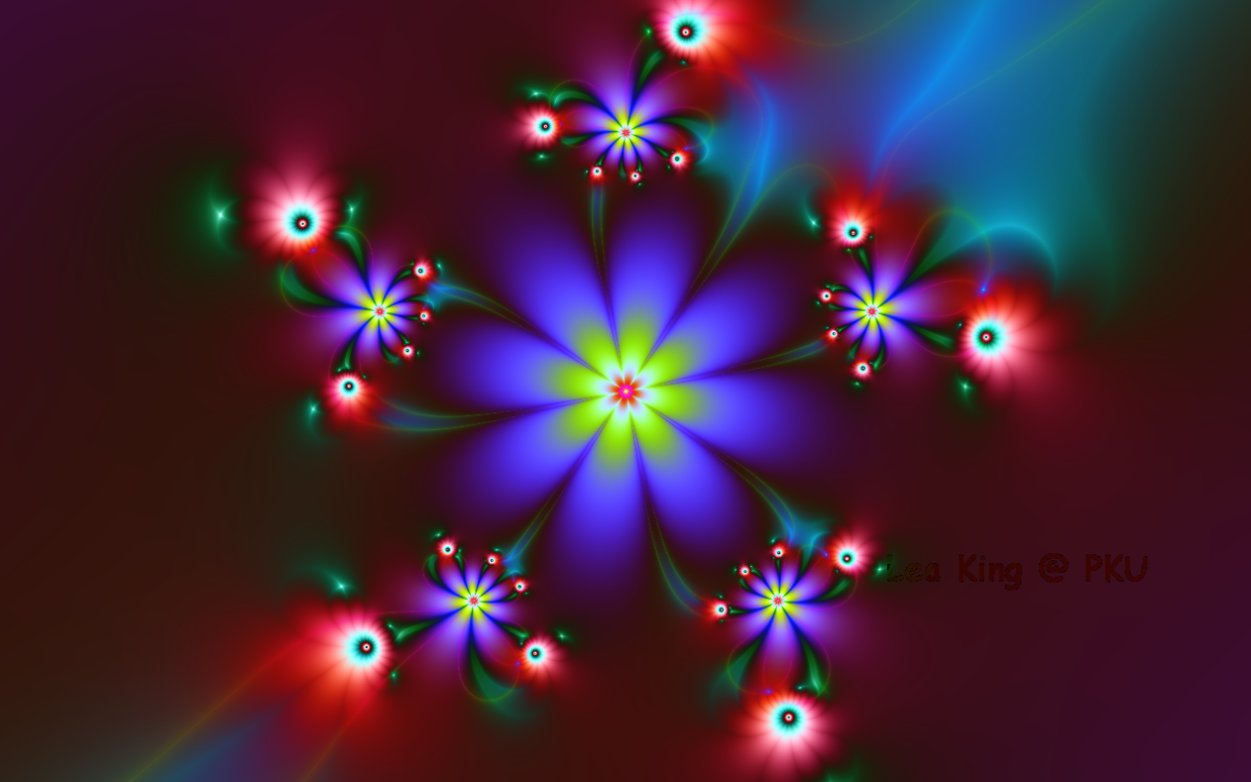

程序中的分型算法来自于<http://blog.csdn.net/delacroix_xu/archive/2009/05/13/4176275.aspx>中的程序。

（注:后来有<http://blog.csdn.net/delacroix_xu/article/details/5854543> ）

本程序做了如下修改和完善：

1. 源程序中的Newton算法有bug，每次产生的图像时同样的，原因时没有在每次绘制之前随机化参数，我将其修正了。
2. 将整个窗体通过适当的设置设置成了屏幕保护的样子（包括设置大小，边框，不在菜单栏显示等）。
3. 将印有我名字（Lea King）的Logo和生成的分型图形通过bitmap融合实现混合。
4. 加了一个小标签显示时间
5. 能够针对不同的分辨率做适当的调整。事实上现在程序里出事的picturebox的size时很小的，都是程序中通过捕捉分辨率来实现自动调整的。
6. 可以实现保存功能（需要在代码中去掉某一行画的注释）

目前存在的问题：

我本来想做一个滚屏的效果（使得屏幕保护切换更加流畅），但是具体实现中始终没有成功，推测可能是由于缓存机制造成的。